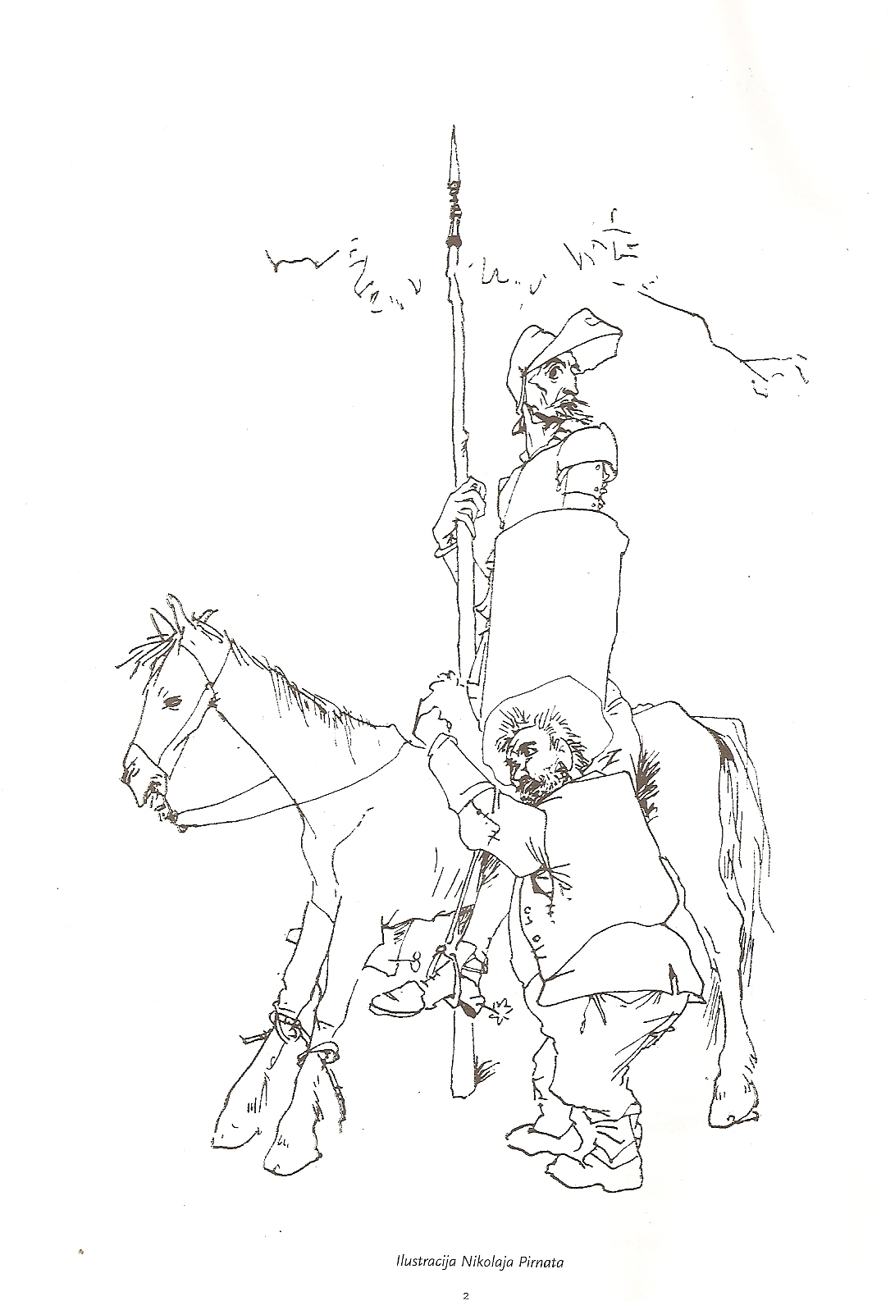

**Miguel de Cervantes y Saavedra**

Cervantes se je rodil leta 1547 v manjšem mestu blizu Madrida kot četrti od sedmih otrokskromnega podeželskega zdravnika. Doma in v [Madridu](http://sl.wikipedia.org/wiki/Madrid) je hodil v [latinske šole](http://sl.wikipedia.org/w/index.php?title=Latinske_%C5%A1ole&action=edit). Njegovo življenje je bilo polno kar neverjetnih dogodivščin. Pri dvaindvajsetih je služil v hiši [kardinala](http://sl.wikipedia.org/wiki/Kardinal) [Acquavive](http://sl.wikipedia.org/w/index.php?title=Acquaviva&action=edit) v [Rimu](http://sl.wikipedia.org/wiki/Rim). Kmalu nato je v Neaplju, ki je bil tedaj pod špansko oblastjo, stopil v vojsko, se bojeval v več bitkah, tudi v bitki pri Lepantu, v kateri je bil hudo ranjen, tako da je imel kasneje hromo levo roko. Leta 1575 se je zato poslovil od vojaščine in seje hkrati s svojim bratom Rodrigom vkrcal na galejo, ki ju je peljala nazaj v Španijo, toda ladjo so napadli alžirski gusarji in Cervantesa kot sužnja prodali v Alžirijo. Večkrat je neuspešno poskušal pobegniti. Šele po petih letih jim je doma uspelo zbrati toliko denarja, da so ga odkupili. Končno se je vrnil domov, se poročil in poskusil srečo z dramami, novelami in romani, vendar brez pravega uspeha. Otepal se je z revščino, opravljal je različna slabo plačana dela, med drugim je bil tudi sodni izterjevalec. Pristal je v zaporu in prav tu začel pisati roman Don Kihot. Prvi del romana je izšel v Madridu leta 1605, drugi del pa deset let kasneje. Pisatelj je s svojim romanom dosegel precejšnjo slavo, revščine pa se kljub temu vse do konca življenja ni otresel. Poleg romana Don Kihot pa je napisal še druga dela: [Entremeses](http://sl.wikipedia.org/w/index.php?title=Entremeses&action=edit), [Zgledne novele](http://sl.wikipedia.org/w/index.php?title=Zgledne_novele&action=edit), [Galatea](http://sl.wikipedia.org/wiki/Galatea), [Prigode Persila in Sigismunde](http://sl.wikipedia.org/w/index.php?title=Prigode_Persila_in_Sigismunde&action=edit). Umrl je leta 1616 v Madridu.

*Eden izmed možnih Cervantesovih portretov*

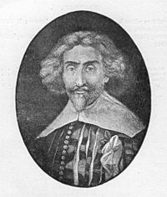

**Renesansa**

**Renesansa** je obdobje ob koncu srednjega in začetku novega veka (14-16 stoletje), ko se je z razvojem kapitalizma, z nastankom velikih držav, novih velikih odkritij, nastankom velikih nacionalnih držav in začetki kolonializma, kultura osvobodila religioznih in cerkvenih vezi srednjega veka.

Na renesanso so vplivale ideje humanizma. Humanizem je v ospredje postavil človeka (homo) in ne Boga, ki ga je poudarjal srednji vek. To imenujemo **antropocentrizem**. Vzore je iskal v **antiki**. Poudarjal je **individualizem** (pomemben je posameznik), **senzualizem** (pomembno je čutno dojemanje sveta), **esteticizem** (poudarjanje lepote), Boga pa je enačil z naravo (**panteizem**).

V renesansi so se razvile številne umetnostne smeri, od arhitekture, slikarstva, kiparstva, glasbe do vseh najpomembnejših literarnih zvrsti in vrst. Poudarjala je skladnost duše, telesa in razuma. Umetnost je postala zelo življenjska, zanimala se je za vse sloje. Vzore je iskala v antiki, upoštevala pa je tudi srednjeveške umetnostne dosežke.

Renesančni umetniki prikazujejo človeško fizično in duhovno lepoto. Renesansa goji kult čutnih užitkov, občuduje svobodni človeški razum, vrednost posameznika, Vse, kar je tem vrednotam nasprotovalo, so razglasili za mračen ostanek srednjega veka. Priljubljena pesniška oblika je bil sonet.

Renesansa se pojavi najprej v Italiji že sredi 14. stoletja, vrh doseže okoli leta 1500, po letu 1550 pa upada. V ostalih evropskih deželah je nastala pozneje: Francija, Španija, Anglija, Nemčija, samo za kratek čas je bila renesančna tudi na jugoslovanskih tleh - Dubrovniška renesansa. Zametke renesančne književnosti najdemo že v srednjem veku. Smeri v renesansi so lirika (Petrarca, Shakespeare), dramatika, roman (Shakespeare, Cervantes), epika (Dante - Božanska komedija), novelistika (Boccaccio - Dekameron). Renesansa kaže uživanje življenja z zvijačami, prevarami.

Renesančni umetniki pa so bili še slikarji: Leonardo da Vinci, Michelangelo Buonarroti, arhitekti Michelangelo. Znamenit je zgodovinar Machiavelli, ki je dokazal potrebo, da se Italija zedini.

**Bistroumni plemič don Kihot iz Manče**

Cervantes je živel v obdobju humanizma in renesanse, zato se v njegovih delih poznajo značilnosti tega umetnostnega obdobja. Don Kihot (izvirno špansko El Ingenioso Hidalgo Don Quijote de la Mancha) je njegovo najpomembnejše delo, s katerim je zaslovel in zaradi katerega ga danes pozna širni svet. Napisan je v obliki romana.

**roman**

Izraz roman je nastal v Franciji v 12. stoletju in je naprej pomenil vsako pisanje, ki ni bilo napisano v latinščini, ampak v ljudskem, romanskem jeziku. To so bila pripovedna dela s posvetno, zlasti ljubezensko vsebino. V 13. stoletju je dobil pomen nečesa izmišljenega. Pozneje se je stalno razvijal in izpopolnjeval in danes zavzema približno enako mesto kot ep. Roman je napisan v prozi (izjemoma v verzih), razdeljen je na poglavja. Glavna pripovedna oseba se pred nami življenjsko in duhovno razvija. V romanu je poleg glavne še množica stranskih oseb, celih družin, celo več generacij ali celotna družba v določenem kraju in času. Roman je kmalu postal zrcalo dobe z vseh vidikov, saj podaja poleg široke analize človeške družbe tudi gospodarsko, socialno in kulturno sliko dobe in okolja in je kot tak zelo pomemben za študij mišljenja in običajev neke družbe. Dejanje v romanu je zapleteno in zajema navadno večje časovno obdobje. Zgradba romana je zelo svobodna. Pisatelj lahko podaja vsebino kot svoj osebni doživljaj, lahko kot tujo zgodbo, lahko pa tudi v pismih ali kot dnevnik. Romani so po zgradbi sintetični ali analitični roman je danes najbolj razvita, najodličnejša in najobsežnejša oblika leposlovne proze. Roman lahko obsega več knjig ali delov. Poznamo romane v trilogijah, tetralogijah in v serijah. V srednjem veku je zaslovel fantastični viteški roman. Gojili so ga Španci, Francozi, Italijani…

Don Kihot je freska španskega načina življenja in družbe tedanjega časa in ima tudi avtobiografske poteze.

Don Kihot je na videz **viteški roman**, vendar pa posnema resne viteške [romane](http://ro.zrsss.si/projekti/slo/ucenjenadalj/texti/roman.htm) na posmehljiv, pretiran način. To se lepo pokaže že v liku glavnega junaka. Don Kihot se trudi, da bi bil pravi vitez, o kakršnih je bral, a s svojim zunanjim videzom, še bolj pa s svojimi norimi dogodivščinami zbuja ravno nasproten učinek – vsi se norčujejo iz njega, saj je v svojih prizadevanjih smešen. Časi viteštva so pač že minili. Takšno posmehljivo, komično posnemanje resnega književnega besedila imenujemo **parodija**.

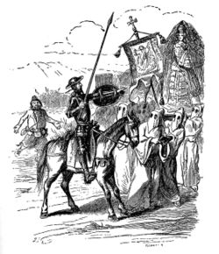

Ob Don Kihotovih prigodah se pokaže, da so nekdanji ideali samo lepi prividi, stvarnost je drugačna, največkrat ni lepa, ampak grda in nesmiselna. Seveda je tudi junakova vera v ideale komična, včasih tragična. To nasprotje ne velja samo v zvezi s srednjim vekom, ampak se ponavlja tudi v drugih časih, prav zato je Cervantesov roman zmeraj znova aktualen. Klasična je v njem združitev temeljnjih človeških vprašanj in pa vsakdanje stvarnosti,opisane v živih, konkretnih podobah.

Don Kihot je izšel v dveh delih in je napisan v 18 poglavjih. Celota je vrsta epizod, nanizanih ob osrednjem junaku in njegovem oprodi [Sanču Pansi](http://sl.wikipedia.org/w/index.php?title=San%C4%8Do_Pansa&action=edit), vmes pa so razvrščene [novele](http://sl.wikipedia.org/wiki/Novela). V motivih romana je opaziti sledove viteških, pastirskih in pikaresknih romanov. V začetku je bila glavna ideja parodiranje viteških romanov, vendar se je pozneje avtorju razširila in jo lahko razumemo kot nasprotje med preživelimi ideali viteških časov in stvarnostjo zgodnjega [kapitalizma](http://sl.wikipedia.org/wiki/Kapitalizem) ali pa kot večno nasprotje med neživljenjskim [idealizmom](http://sl.wikipedia.org/wiki/Idealizem) in vsakdanjo praktičnostjo. Jezik romana je navaden, nima posebnih izraznih sredstev (metafor, primerjav), je jezik potovanja. Sančo Pansa govori preprost, vsakdanji pogovorni jezik, Don Kihotov jezik pa je neke vrste pesniški jezik*.*

**Povzetek vsebine**

Don Kihot je bil obubožan plemič iz Manče, ki je prebral toliko viteških romanov, da ni več ločil [fantazije](http://sl.wikipedia.org/w/index.php?title=Fantazija&action=edit) od [stvarnosti](http://sl.wikipedia.org/w/index.php?title=Stvarnost&action=edit). Zato se je odpravil v svet, da bi obudil dobo popotnega viteštva. Dolžnost popotnega viteza je bila braniti nedolžne in preganjati krive. Osedlal je kljuse, [konja](http://sl.wikipedia.org/wiki/Konj) Rosinanta, kot [oproda](http://sl.wikipedia.org/w/index.php?title=Oproda&action=edit) ga je spremljal kmet Sančo Pansa, izbral si je tudi damo svojega srca, Dulsinejo Toboško, da bi v njeno slavo opravljal junaška dejanja. Obe pripovedni osebi, suhi, pesniško navdahnjeni Don Kihot na konju in čokati, trezno misleči in preračunljivi Sančo Pansa na [oslu](http://sl.wikipedia.org/w/index.php?title=Osel&action=edit), sta doživljali prigodo za prigodo in jo skoraj vedno skupili (enkrat so ju premagali [trgovci](http://sl.wikipedia.org/wiki/Trgovec), drugič [pastirji](http://sl.wikipedia.org/wiki/Pastir), z njima sta se ponorčevala še vojvoda in vojvodinja).

Neko noč sta Don Kihot in Sančo Pansa odjezdila, prvi s svojim konjem, drugi pa z oslom. Čez nekaj časa sta zagledala mline na veter. Don Kihot je rekel Sanču, da imata srečo saj se bosta lahko takoj spopadla z vitezi, Sančo pa je Kihota pregovarjal, da to niso vitezi ampak mlini na veter. Ko se je Kihot pripravil na boj, je napadel prvi mlin. Veter je zavrtel mlin na veter, ki Don Kihotu zlomil sulico ter ga skupaj s konjem vrgel daleč proč od mlinov. Po padcu je nemočno obležal na tleh, vendar tudi po tej nesreči ni spoznal resnice, pač pa je še naprej verjel, da je čarodej velikane začaral v mline. Zlomljeno sulico je nadomestil z debelo vejo, kot so to delali drugi vitezi.

Mlini na veter.

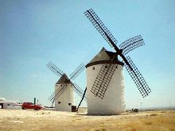

Na koncu romana pa je Don Kihot po izgubljenem boju spoznal svoje čudne zablode in se spametoval, vendar je bilo to zanj žal prepozno, saj je hudo zbolel in oropan svojih iluzij umrl.

**Razlaga besedila**

Don Kihot je izmišljeni literarni junak. Kihot pomeni lesen [oklep](http://sl.wikipedia.org/wiki/Oklep) za noge, kihada [čeljust](http://sl.wikipedia.org/w/index.php?title=%C4%8Celjust&action=edit), kesada pa goban. S temi vzdevki je Cervantes označil svojega suhega junaka. Don Kihot se je zavzemal za pravico, bil je privrženec zveste ljubezni, zagovornik platonične ljubezni, zagledan je bil v preteklost, v viteške ideale, bil je optimističen in sprva celo humoren, proti koncu pa je postajal vedno bolj pasiven in vedno manj komičen. Njegove avanture so postale celo mučne, tako da je proti koncu romana njegov lik vse bolj tragičen. Don Kihot (Vitez žalostne podobe) je tragikomičen lik, tragikomičnost pomeni, da se žalost sprevrača v smeh in obratno.

[Doréjeva](http://sl.wikipedia.org/w/index.php?title=Gustave_Dor%C3%A9&action=edit) [ilustracija](http://sl.wikipedia.org/w/index.php?title=Ilustracija&action=edit) Don Kihota

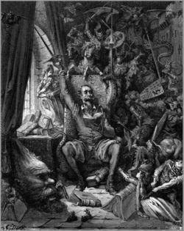

Sančo Pansa je bil majhen, debel, preprost in naiven kmetič brez vsakršne fantazije, saj je bila njegova prva skrb skrbeti za družino, zato je ukrepal in mislil stvarno. Sprva je Don Kihotu verjel, pozneje pa je do njega postal vedno bolj kritičen, vedno bolj zvit in vedno pametnejši. Bil je [realist](http://sl.wikipedia.org/w/index.php?title=Realist&action=edit), kar je bilo opaziti v njegovi prebrisanosti, a je kljub temu ostal preprost in naiven. Kaže se kot prava zakladnica ljudske modrosti, a s pregovori ga je avtor tudi karikiral.

Don Kihot je predstavnik idealizma. To je življenjski nazor, ki se usmerja k idealom. Sančo Pansa je predstavnik realizma, ki pomeni stvarno, resnično življenje. V romanu se nasprotje med idealizmom in realizmom kaže na več načinov: kot nasprotje med preživelimi ideali in stvarnostjo zgodnjega kapitalizma, ki je zahteval prebrisanega, zahtevnega in podjetnega človeka; kot nasprotje med junakovo idealno dušo in odtujenim, vseh vrednot oropanim svetom; kot nasprotje med idealizmom, ki ga je predstavljal Don Kihot, in vsakdanjo stvarnostjo, ki jo je poosebljal Sančo Pansa.

**Vodilna ideja romana**

Don Kihot je kritika viteškega romana, pa tudi nesmiselnost vztrajanja pri preživelih idealih. Človek sicer ne more živeti brez idealov, vendar morajo ti biti vsaj za silo usklajeni s stvarnostjo, sicer je tragični spopad neizbežen. To spoznanje pa je pomembno tudi v današnjem času.

**Don Kihot v današnjem svetu**

Don Kihot je pomembno Cervantesovo delo, ki je poznano po celem svetu, zato ga še danes uprizarjajo v različnih oblikah, kot so gledališke igre, filmi, opere, baleti,…je pa tudi pomembno za literaturo, saj ga v slovenskih šolah obravnavamo kot tipičen primer renesančnega viteškega romana.

Režiserji različnih predstav si Don Kihota različno razlagajo in ga tako tudi interpretirajo. Režiser Tomas Schulte-Michels je svojo interpretacijo uprizoril v Cankarjevem domu v operi Don Kihot Julesa Masseneta. Vsebina te opere se razlikuje od romana po tem, da so v operi prigode Don Kihota zelo izkrčene, resnico pa spozna ob zavrnitvi Dulsineje, ki ga tako potra, da na koncu tudi umre.

Don Kihot iz opere v Cankarjevem domu

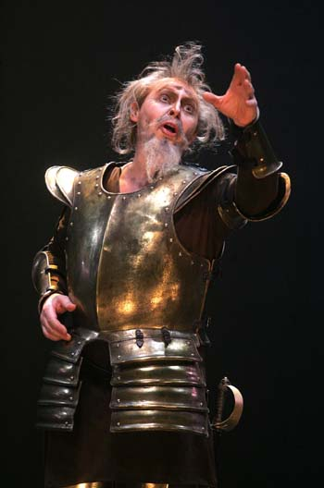

Dulsineja iz opere

